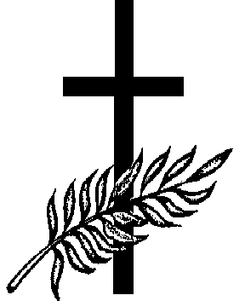

Obrať ke mně oči jasné,

Panno Maria,

až můj život jednou zhasne,

Matičko milá.

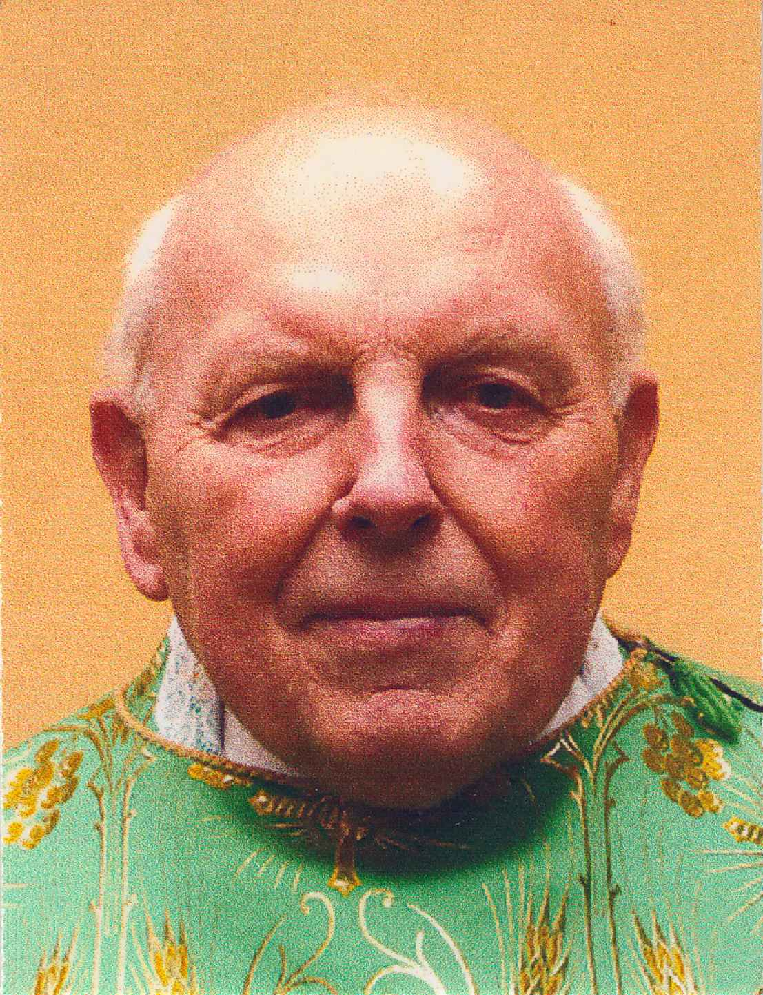

Věčný Velekněz pokynul a na věčnost nás předešel kněz Kristův

Jan Kabátek

Narodil se 28. prosince 1927 v Přibyslavicích.

Po gymnazijních studiích vstoupil na bohovědné učiliště v Brně, kde studoval do roku 1950, kdy byl povolán k Pomocným technickým praporům. Pracoval na různých vojenských stavbách a poznal i havířskou práci na dole Pokrok v Ostravě-Radvanicích. Po propuštění z PTP po 40 měsících byl zaměstnán jako dělník ve skladu řeziva na pile v Okříškách. V době „Pražského jara“ mohl pokračovat ve studiích na Cyrilometodějské bohoslovecké fakultě v Litoměřicích.

Kněžské svěcení přijal 5. července 1970 v Brně

z rukou biskupa ThDr. Karla Skoupého.

Po celou dobu své kněžské služby působil v Mohelně, odkud později spravoval i farnosti Dukovany a Březník. Po 23 let působil také jako náměšťský děkan. Od srpna 2008 pomáhal v Mohelně jako výpomocný kněz.

Připraven na setkání se svým Pánem
zesnul o svátku sv. prvomučedníka Štěpána ve středu 26. prosince 2012.

Se zemřelým Otcem Janem se rozloučíme při nejsvětější oběti
v pondělí 31. prosince 2012
v 10 hodin v kostele Všech svatých v Mohelně
a v 13 hodin v kostele Narození Panny Marie v Přibyslavicích;
po této mši sv. jej doprovodíme na místní hřbitov,
kde bude uložen do hrobu svých rodičů k očekávání slavného vzkříšení.

biskup Vojtěch Marie, Jana a Jitka – neteře s rodinami
kněží brněnské diecéze Antonín – synovec
farníci z Mohelna

